首都青年用外语讲好中国故事，高校学子展现时代风采
北京市2025年“高教社杯”大学生短视频颁奖典礼在首都经济贸易大学举行

金秋时节，硕果盈枝。2025年9月13日上午，北京市2025年“高教社杯”大学生“用外语讲好中国故事”优秀短视频作品征集活动颁奖典礼在首都经济贸易大学博学楼报告厅隆重举行。本次活动由北京市教育委员会高等教育处与高等教育出版社联合主办，首都经济贸易大学承办，北京市高教学会大学外语研究分会、北京市高校外语课程思政联盟协办。出席本次颁奖典礼的嘉宾有：北京市教育委员会高等教育处处长李惊涛，首都经济贸易大学党委常委、副校长李鲲鹏、北京市高教学会大学英语研究分会理事长、北京大学外国语学院党委书记李淑静、高等教育出版社副总编辑贾瑞武、高等教育出版社外语出版事业部主任肖琼、北京第二外国语学院校党委常委、统战部部长兼教务处处长张喜华、首都经济贸易大学教务处处长孙忠娟等。同时，来自首都35所高校的师生代表齐聚一堂，共赴一场青春与创意、外语与文化的盛会。

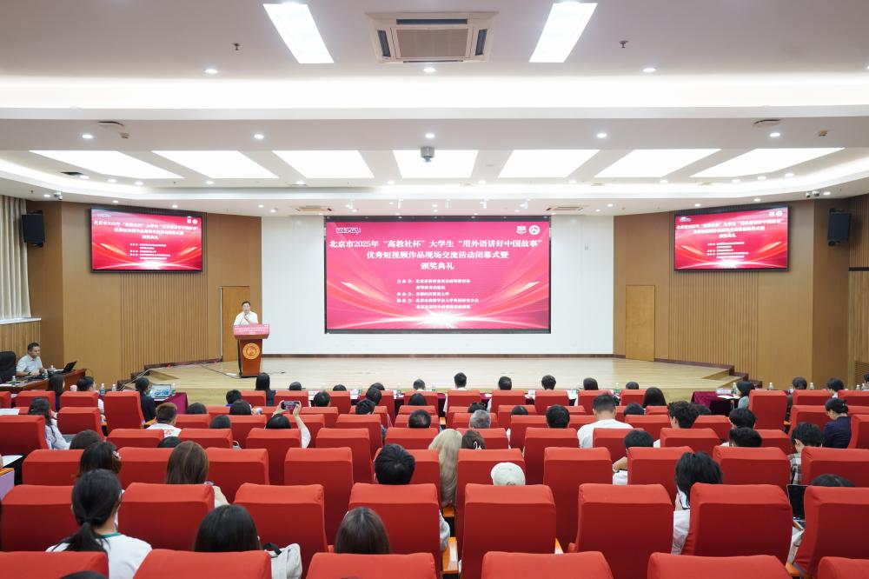

典礼在庄严而热烈的氛围中拉开帷幕。嘉宾致辞环节由首都经济贸易大学外国语学院党委副书记、院长刘重霄主持。
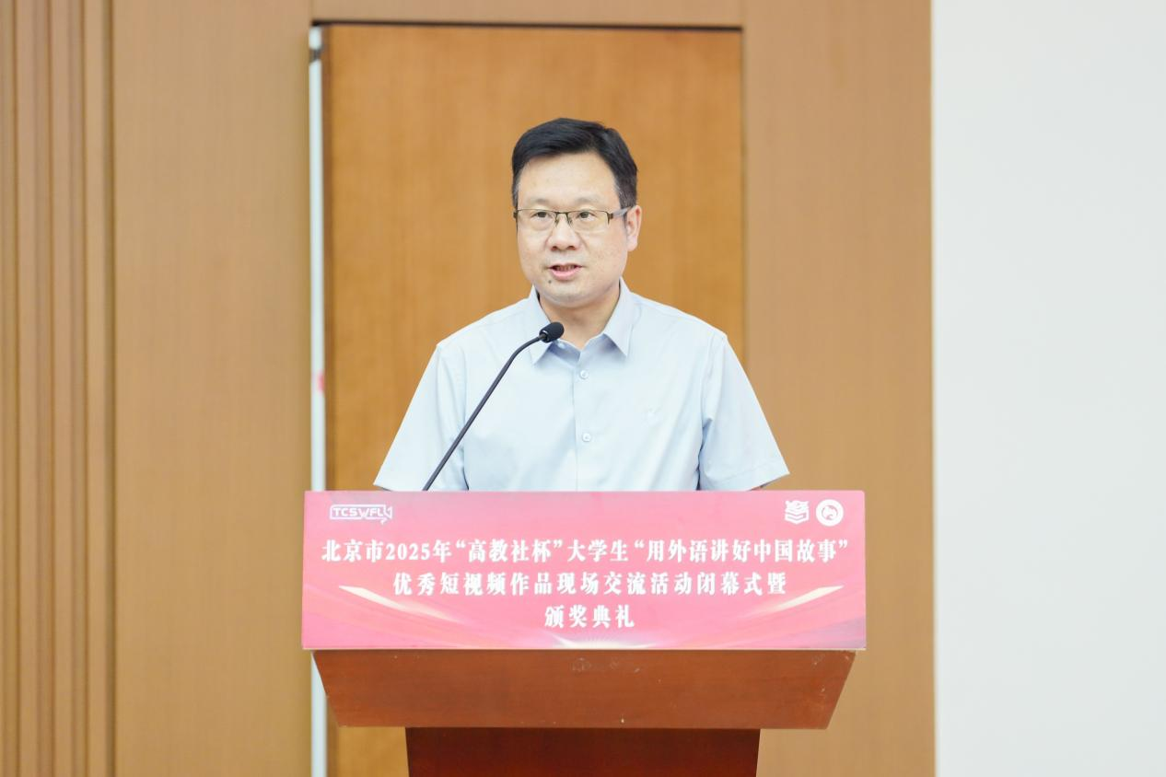
北京市教育委员会高等教育处处长李惊涛首先发表致辞。他代表北京市教委对活动的成功举办表示热烈祝贺，并强调“讲好中国故事”是新时代青年肩负的重要使命。他指出，外语不仅是沟通工具，更是文明互鉴的桥梁。近年来，北京市持续推进外语课程思政建设，积极探索“外语+中国文化”“外语+科技创新”等育人模式，致力于培养具有家国情怀和全球视野的高素质人才。他鼓励广大学子坚定文化自信，提升传播能力，勇于创新创造，成为中国故事最精彩的讲述者。

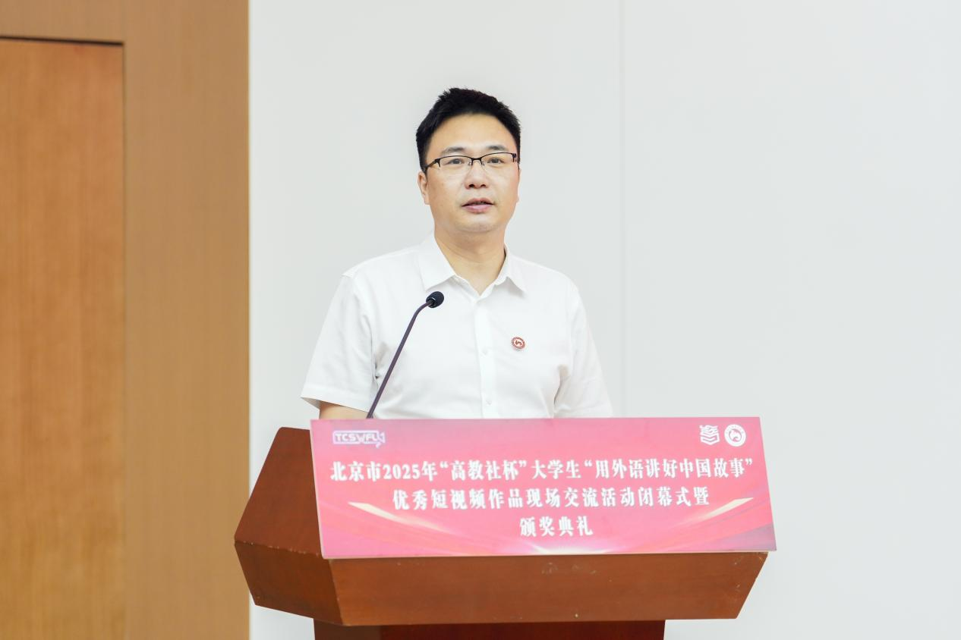
首都经济贸易大学党委常委、副校长李鲲鹏在致辞中对各位嘉宾的到来表示诚挚欢迎。他介绍了学校“崇德尚能，经世济民”的育人传统和多校区办学格局，强调首经贸始终致力于培养具有国际视野和专业素养的复合型人才。他表示，学校高度重视学生外语能力与文化传播能力的融合培养，支持学生通过专业视角、数据案例和国际交流平台，讲述真实、立体、全面的中国故事。他勉励学子以语言为舟、以文化为帆，在世界舞台上发出更加响亮的中国声音。

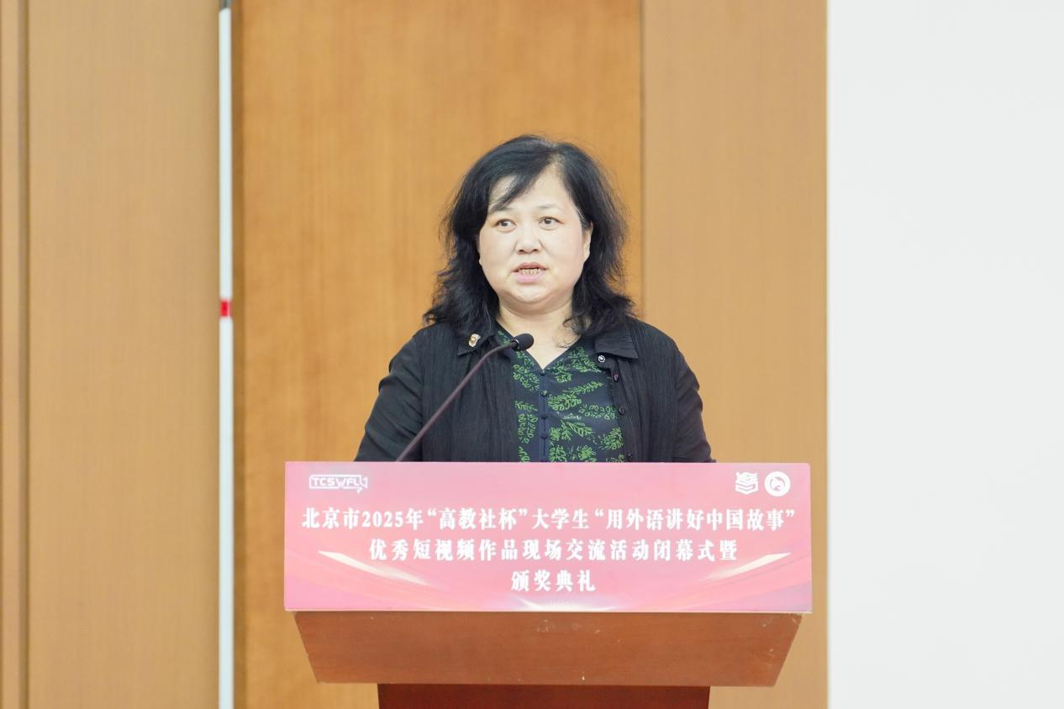
北京市高等教育学会大学英语研究分会理事长、北京大学外国语学院党委书记李淑静教授代表本次大赛协办单位致辞。李淑静首先向承办单位首都经济贸易大学表示感谢，并向积极参与大赛的同学、指导教师致以诚挚问候。她认为，本次大赛意义深远，同学们表现良好，教育工作者将继续优化外语人才培养模式，推动知识、课程和教材体系创新，助力中华文化走向世界，深化文明交流互鉴，为教育强国建设贡献力量。为推动世界和平与发展贡献力量。
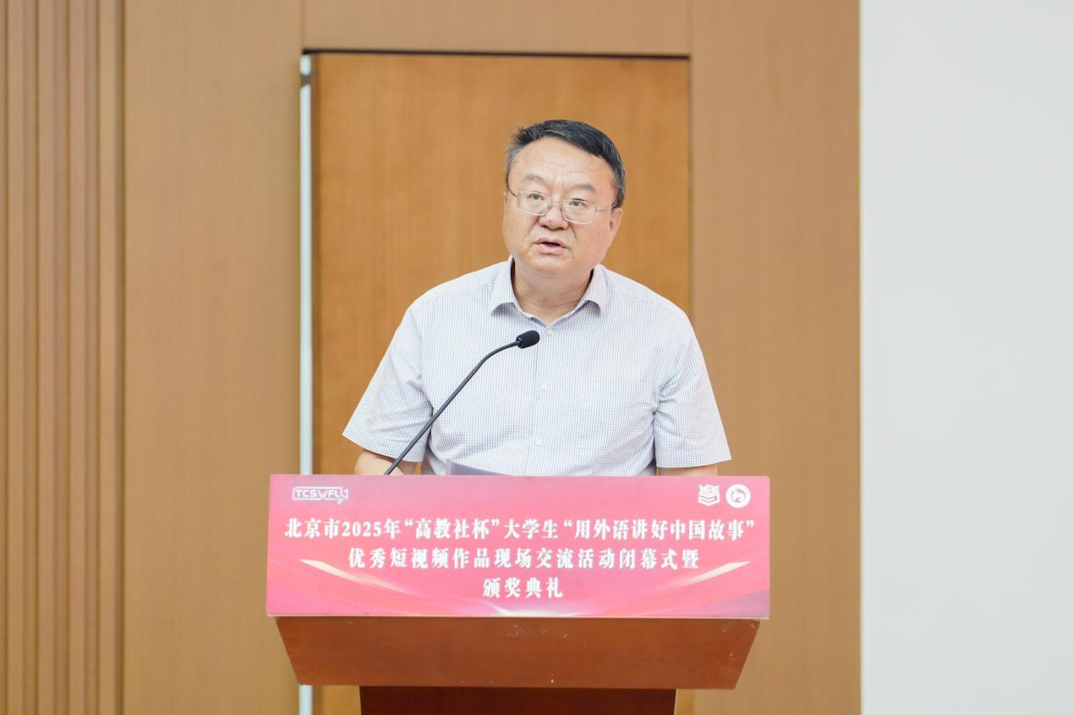
高等教育出版社副总编辑贾瑞武在致辞中回顾了大赛举办的背景与意义。他表示，高教社作为教育出版的国家队和主力军，始终坚持“教材+平台+活动”的综合育人模式，推动外语教学与社会实践深度融合。本次大赛共收到来自35所高校的111部作品，充分展现了北京学子用外语讲述中国故事的激情与创造力。他承诺，高教社将继续为高校师生提供优质教学资源与实践平台，为教育强国建设贡献力量。
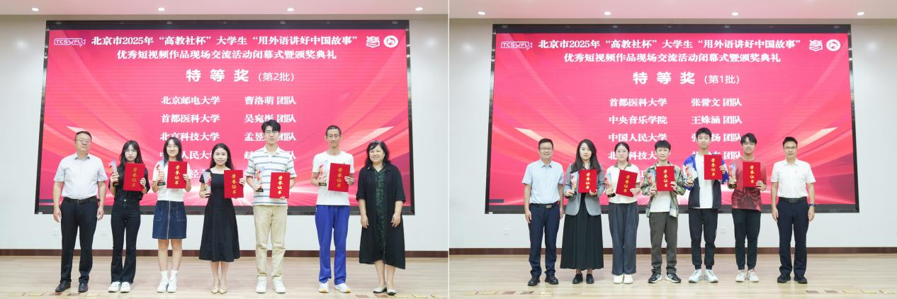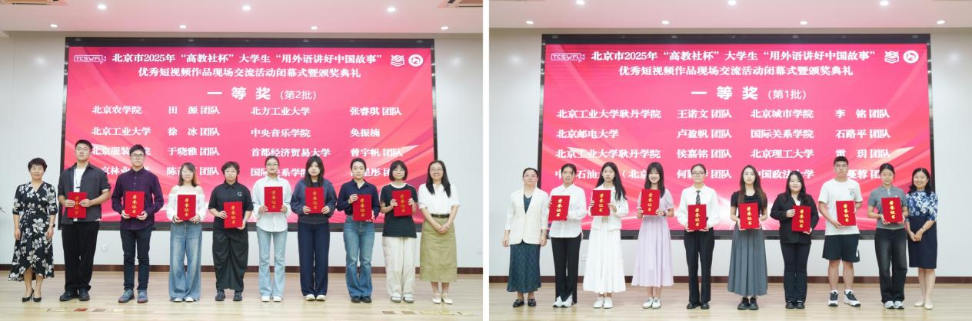
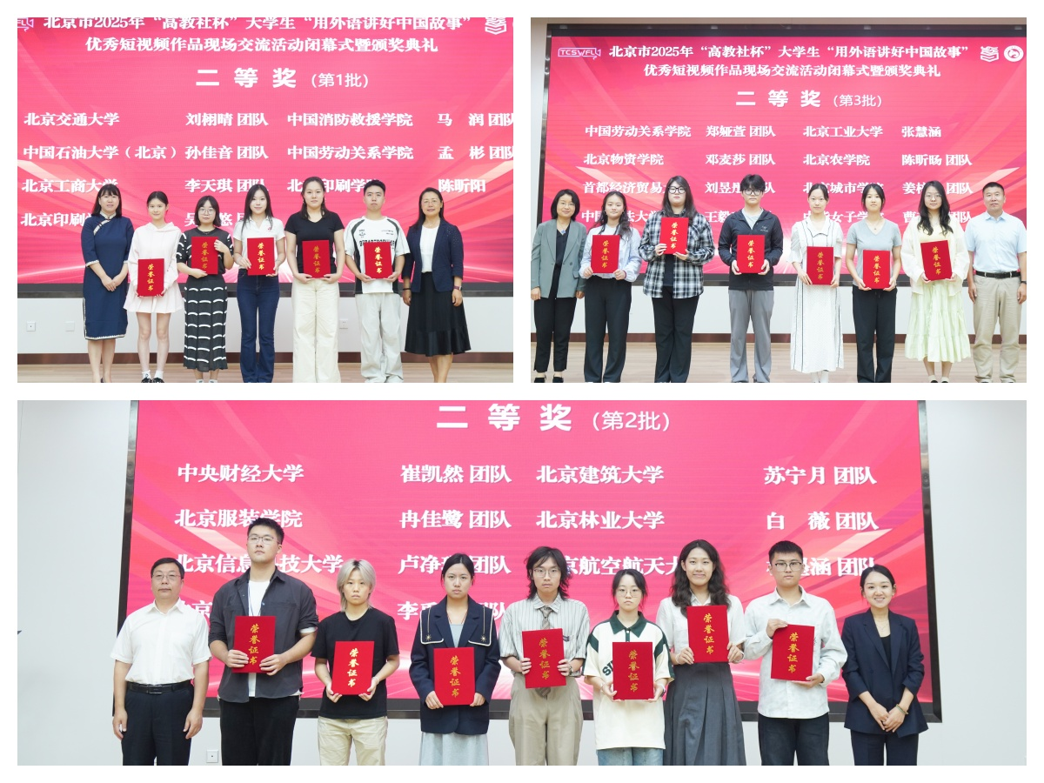

作品分享与专家点评环节由首都经济贸易大学外国语学院副院长赵海永主持。首都医科大学的《古法特饮，今朝新酿》和中央音乐学院的《寻己·筑梦》等作品依次展示。
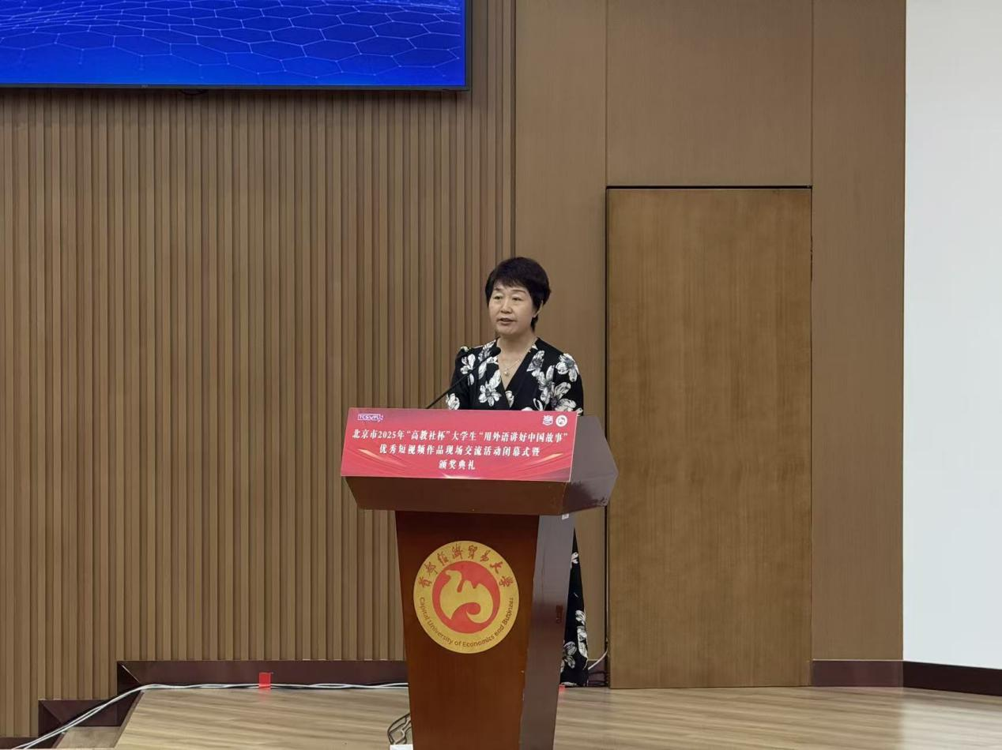
北京第二外国语学院的张喜华教授首先对参赛作品进行点评。她从活动介绍、评审标准、作品评价和展望期待四个方面对参赛的作品进行了总结点评。她强调作品主题要紧扣时代脉搏、彰显青春担当，语言要规范准确、流畅自然，作品画面要精美、剪辑要流畅，作品形式要新颖、视角独特。并以典型作品为例阐释了好的作品应有的样态，并针对此次参赛作品的不足给出建议。张老师最后希望当代学生要对祖国文化热爱与自信、要有追求卓越精益求精的执着、要有站在世界舞台上响亮发声的胆魄和自信。
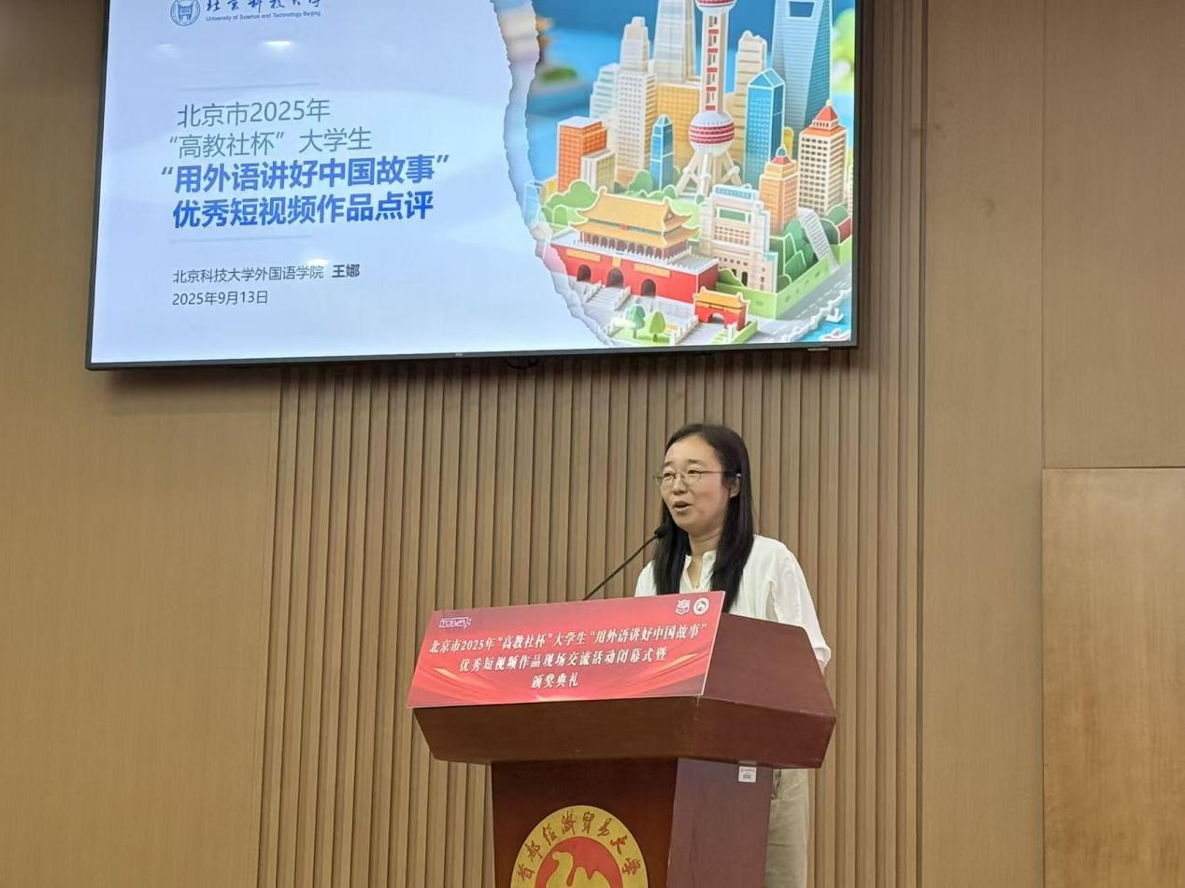
第二位点评嘉宾是来自北京科技大学的王娜教授。王老师从视频作品评审依据、整体作品表现分析、典型案例深度点评、作品共性问题与建议、评审总结与寄语展望等五个维度进行了点评。她按照溯往昔、观当下、融未来三个主题总结了参赛作品，并对高分作品进行了深度点评和分析。她指出通过此次比赛，我们看到了新时代中国青年的视角，听到了世界语的中国故事。每一部作品，都是一次青春的呐喊、一次文化的对话、一次创新的尝试。
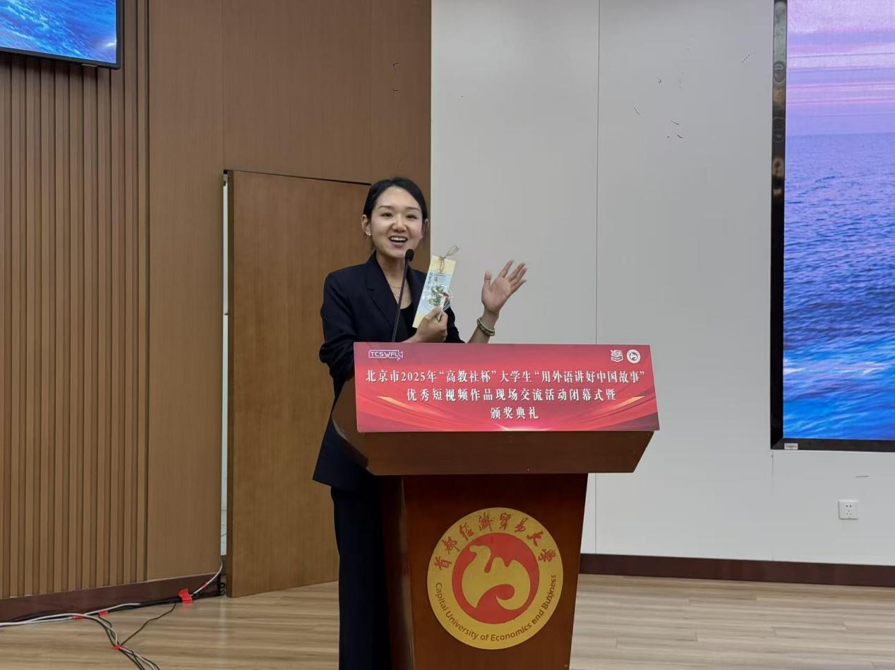
最后，来自中国传媒大学的刘雯副教授从国际传播学的专业视角对参赛作品进行了点评并给出可行性建议。刘老师运用视频和典型作品详细阐释了为什么需要讲好中国故事、讲述什么样的中国故事、怎样讲好中国故事，并就如何运用影像的力量讲好中国故事给出了示例和建议。她指出国际传播需要共通的情感、共享价值观，影像语言可以跨越语言进行沟通。她强调国际传播短视频要考虑目标受众、所使用的语言、传播平台和渠道、使用目的和功能，并从选题定位、内容策略、叙事方式和文化/价值观等维度解释了讲好中国故事的方法。
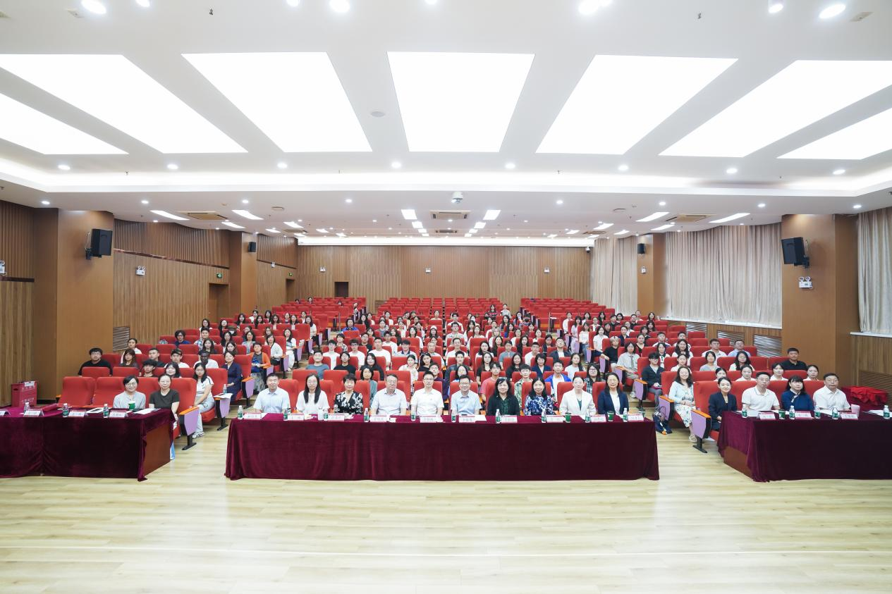
本次活动不仅是一次竞赛的收官，更是一场文化的盛宴、一次教育的实践。它展现了首都高校外语教学改革的丰硕成果，更彰显了新时代中国青年立足本土、放眼世界的文化自信与传播担当。用外语讲好中国故事，以青春书写时代华章。在这场跨越语言与文化的对话中，北京高校学子以镜头为笔、以世界为纸，绘就了一幅幅真实、立体、全面的中国形象。未来，他们将继续在更广阔的舞台上，让世界听见中国的声音，看到、听到、看懂、读懂中国的故事。

出席了本次颁奖典礼活动的嘉宾还有中国政法大学外国语学院副院长田力男、北京交通大学外国语言与传播学院副院长郝运慧、中国人民大学外国语学院大英部副主任陈艳红、首都经济贸易大学外国语学院党委书记王海鹏。

